  - ООО «Конструкция Решений»

Коммерческое
предложение
  - Разработка программного обеспечения для бизнеса
и государственных организаций
Предлагаем разработку CRM и ERP, SaaS-платформ, интеграций и образовательных приложений. Создаём системы под процессы заказчика и сопровождаем проект от анализа задачи до внедрения.

Что можем разработать
Направление | Состав решения
CRM и ERP | Обработка заявок, продажи, задачи, склад, касса, KPI и аналитика.
SaaS-платформы | Несколько организаций и филиалов, разграничение данных, роли и права.
Интеграции | Обмен с 1С, телефонией, почтой, сайтом и платёжными системами через API и вебхуки.
Обучение и автоматизация | Образовательные приложения, чат-боты, AI/ML-решения под задачи заказчика.

Команда проекта
12 лет опыта команды. В команде 6 специалистов: тимлид, frontend- и backend-разработчики, DevOps, дизайнер и специалист по продажам. Состав команды на конкретном проекте зависит от объёма работ.
Работаем как юридическое лицо. Условия проекта закрепляем в договоре и согласованном составе работ.

Опыт реализации

CRM для промышленного холдинга
Задача: организовать обработку заявок внутри изолированного контура и автоматизировать распределение обращений между отделами, руководителями и менеджерами.
Разработали собственную CRM с интеграциями телефонии, почты и сайта. Объединили задачи, коммуникации, воронку найма и аналитику. Предусмотрели ограничения доступа по IP и локальный контроль сообщений по правилам AI Control / DLP.
Система позволяет вести работу с обращениями в единой среде и развивать функциональность под процессы заказчика. Состав средств защиты и требования к инфраструктуре согласуются для конкретного контура.

Образовательное приложение для МГИМО
Приложение для изучения английской и испанской лексики в контексте международных отношений и дипломатии. Реализовали пять режимов обучения, тематические модули, проверку произношения, геймификацию и адаптивный интерфейс.
При тестовом запуске 80 студентов зарегистрировались и начали обучение. Продукт передан заказчику.

ERP и CRM для автобизнеса
SaaS-платформа для автосалонов, СТО, шинного центра и магазина запчастей. Охватывает путь от входящего лида до акта приёмки-передачи: CRM, заказы, автомобили, склад, POS, выработка мастеров и KPI.
Реализовали мультитенантную архитектуру с RLS, обмен с 1С через CommerceML, аудит действий и экран очереди. Готовая платформа имеет демо-стенд и предусматривает подключение новых организаций.

Другие проекты
Инвестиционная карта для Минэкономразвития и торговли Чеченской Республики, корпоративный сайт Машэнергопром, учёт и запись пациентов через интерактивный терминал, модуль отзывов с геолокацией для Яндекс Карт.

Порядок работы и условия
Этап | Результат для заказчика
1 Анализ | Описание процессов, пользователей, интеграций и ограничений проекта.
2 Проектирование и оценка | Согласованный состав работ, этапы, критерии приёмки, стоимость и сроки.
3 Разработка и проверка | Работающая функциональность этапа, демонстрация и проверка по согласованным критериям.
4 Внедрение | Согласованный запуск системы. Сопровождение и дальнейшее развитие обсуждаются отдельно.

Стоимость и сроки
Рассчитываем индивидуально после уточнения задачи. На оценку влияют объём функциональности, число интеграций, перенос данных, требования к инфраструктуре и защите информации. Фиксируем стоимость и сроки согласованных этапов в предложении по проекту.

Оплата
Базовая схема: выполнение этапа, приёмка, оплата, переход к следующему этапу. Для крупных проектов согласовываем условия индивидуально. График платежей закрепляем в договоре.

Технические условия
Основной стек: Python, Django, FastAPI, React, TypeScript, PostgreSQL и Redis. При необходимости используем PHP, Laravel, C#, Vue и технологии мобильной разработки. Выбор стека зависит от задачи и инфраструктуры заказчика.
В оценке отдельно указываем инфраструктуру, платные API, внешние сервисы и лицензии, если они нужны проекту. Требования к защите данных и состав средств безопасности согласовываем до реализации.

Начало сотрудничества
Для подготовки индивидуального предложения направьте описание задачи, список пользователей и ролей, текущие системы, необходимые интеграции и желаемый срок запуска. По результатам обсуждения подготовим состав работ и оценку проекта.

Промышленная CRM
  - Рабочие экраны системы

Воронка адаптации кандидатов
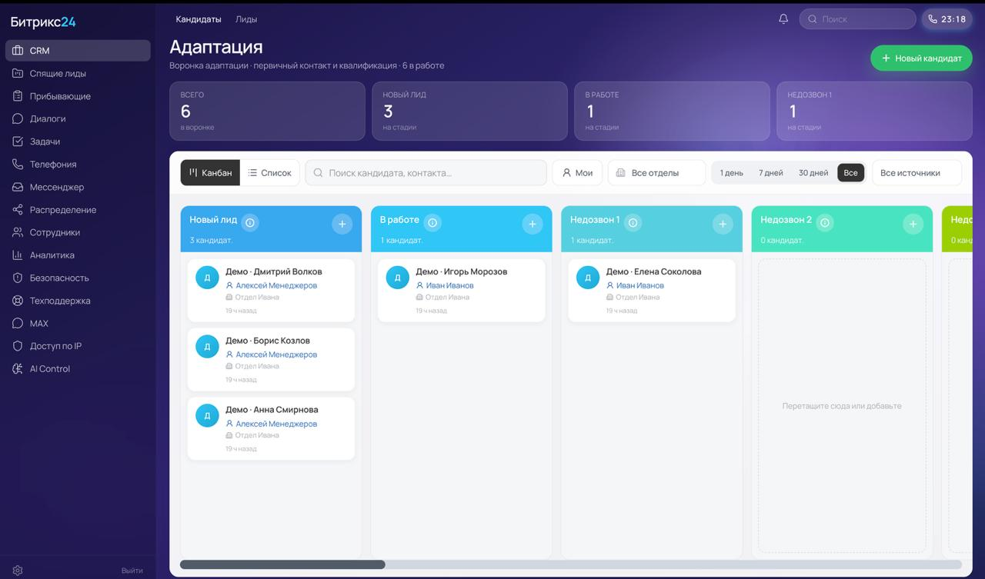

Контроль сообщений AI Control
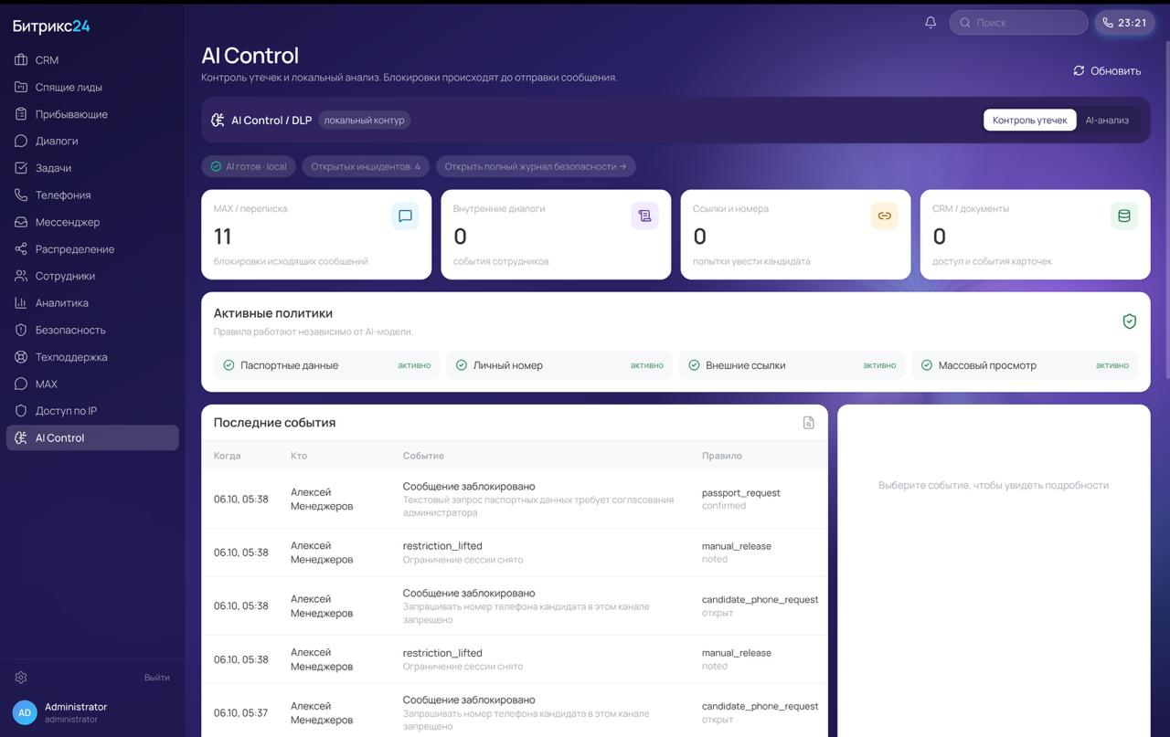
Значения на экранах иллюстрируют интерфейс и не являются метриками внедрения.

ERP и CRM для автобизнеса
  - Рабочие экраны SaaS платформы

Управленческий дашборд
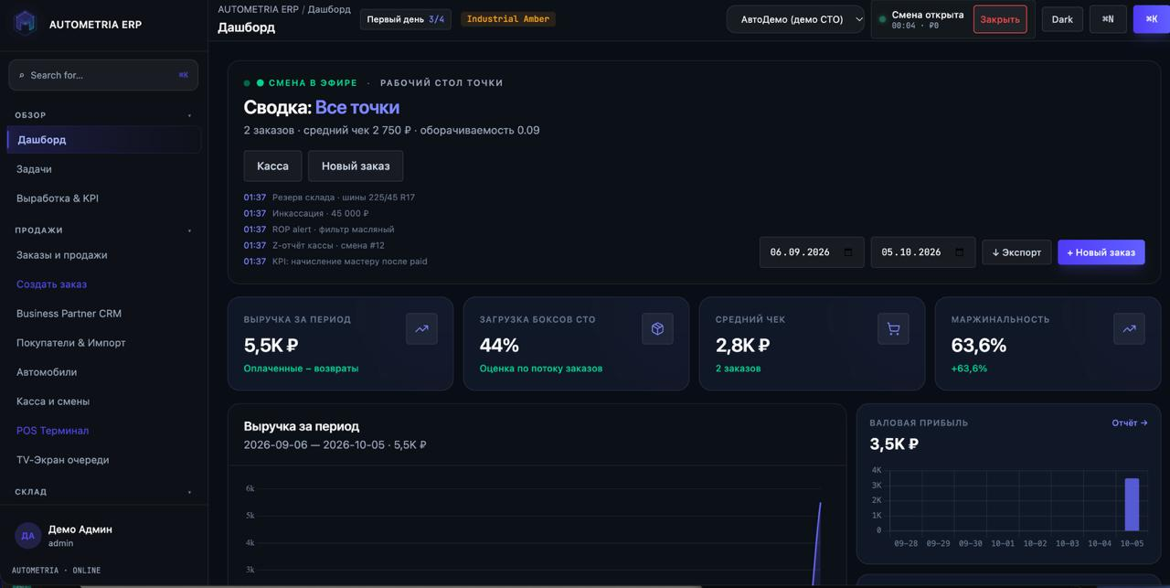

Заказы и продажи
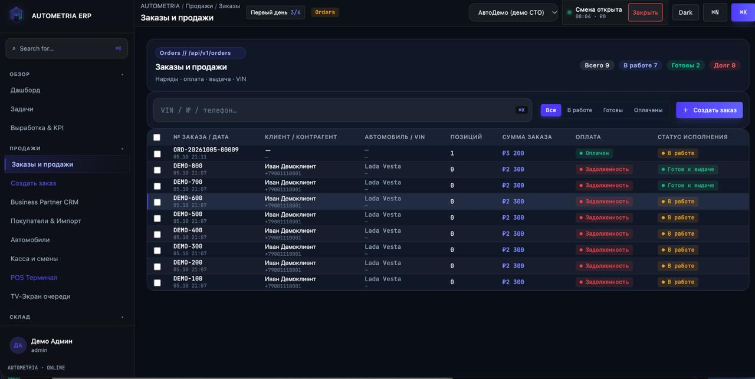
Значения на экранах иллюстрируют интерфейс и не являются метриками внедрения.

Реквизиты компании
  - Общество с ограниченной ответственностью «Конструкция Решений»

Сведения об организации
Реквизит | Значение
ИНН | 2010013771
КПП | 201001001
ОГРН | 1262000003473
Юридический адрес | 366523, Россия, Чеченская Республика, м.р-н Урус-Мартановский, г.п. Урус-Мартановское, г. Урус-Мартан, ул. С-Э.М.Асхабова, д. 1А

Банковские реквизиты
Реквизит | Значение
Банк | АО «ТБанк»
Расчётный счёт | 40702810110002123198
БИК | 044525974
ИНН банка | 7710140679
Корреспондентский счёт | 30101810145250000974
Юридический адрес банка | 127287, г. Москва, ул. Хуторская 2-я, д. 38А, стр. 26

